Консультация для родителей

«Графический диктант»
Поступление в школу – важный момент в жизни ребенка и его родителей. Чем лучше ребенок будет подготовлен к школе психологически, эмоционально и интеллектуально, тем увереннее он будет себя чувствовать, тем легче у него пройдет адаптационный период в начальной школе.
Графические диктанты для дошкольников хорошо помогают родителям и педагогам планомерно подготовить ребенка к школе и предотвратить такие типичные трудности в обучении, как неразвитость орфографической зоркости, неусидчивость и рассеянность. Регулярные занятия с данными графическими диктантами развивают у ребенка произвольное внимание, пространственное воображение, мелкую моторику пальцев рук, координацию движений, усидчивость.
Весь диктант заключается в рисовании коротеньких линий на обычном тетрадном листе в клеточку. После окончания на листочке появляется фигурка. Это может быть птичка, животное или какой-либо другой объект. Фигурка появится, если диктант был выполнен правильно и ребенок нигде не ошибся.
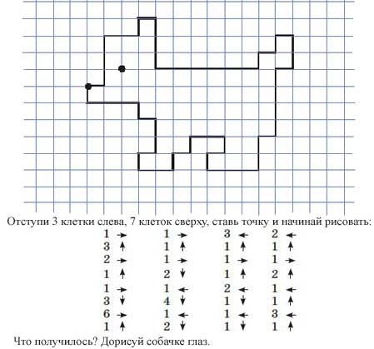
Что же такое графический диктант: развлечение или обучение?
Графические диктанты направлены на:
1. развитие мелкой моторики;
2. развитие произвольного внимания;
3. развитие координации движений;
4. развитие усидчивости;
5. развитие пространственного воображения;
6. расширение словарного запаса;
7. развитие орфографической зоркости.
Чтобы занятия принесли вашему ребёнку пользу и заинтересовали его:
• старайтесь проводить занятия с ребёнком в игровой форме;
• желательно, чтобы занятия носили систематический характер, так ребёнку будет легче закрепить полученные навыки;
• обязательно хвалите и подбадривайте ребёнка, отмечайте его старания и успехи;
• помните, что занятия должны длиться не более 15—20 минут в день;
• не торопите ребёнка во время выполнения задания;
• не переходите к более сложному заданию, если ребёнок не справился с простым.
Дети, как правило, очень любят рисовать по клеточкам, это увлекательно и полезно. Этот способ развития необходимых навыков - игровой на все сто процентов. Это несколько разнообразит ежедневные игры и занятия. Различные графические диктанты пользуются особой популярностью у детей в возрасте 5-10 лет. Кроме того, что графические диктанты полезны, они еще и очень увлекают детей. Также их можно сделать общим семейным занятием – меняться ролями с ребенком, устраивать соревнования. А можно расширить задание: раскрась рисунок, вспомни стихотворение, отгадай загадку об этом объекте и т. п.
Что понадобится для занятий.
Вам понадобится тетрадка в клеточку. Для детей дошкольного возраста хорошо, если клеточка будет покрупнее. Это позволяет снизить нагрузку на глаза. Не выбирайте тетради с очень белыми и очень гладкими листами. Это очень напрягает глаза. Кроме того, листы тетради отсвечивают и дают блики, которые вредны для глаз! Большие изображения на листе с крупной клеткой не поместятся, тогда нужно взять стандартную тетрадь. Также необходим простой карандаш и ластик, чтобы можно было стереть в случае ошибки.
Как проводить графические диктанты.
Задание по графическому диктанту выглядят так: на листе бумаги в клеточку ставится точка и от этой точки дается задание. Рисовать нужно по клеточкам. Например, одна клеточка вниз, одна клеточка вправо, одна клеточка вверх, одна клеточка влево. Должен получиться квадратик. Это самый простой пример графического диктанта. С каждым разом задание для ребенка должно усложняться. Перед написанием графического диктанта с ребенком стоит повторить, где находится лево, а где право, верх и низ. Конечно, многое зависит от возраста ребенка и его способностей.
Длительность занятий не должна превышать 10-15 минут для детей 5 лет, 15-20 минут для детей 5-6 лет, 20-25 минут для детей 6-7 лет. Но в случае, если ребёнок увлечен, не прерывайте его, пусть выполнит задание до конца.
Проследите за тем, как ребенок сидит, как держит карандаш, приучайте сразу все делать правильно. Если у малыша проблемы со счетом, помогайте отсчитать клеточки в тетради.
Варианты проведения диктанта:
1. Ребенку предлагают повторить в тетради рисунок, который изображен на образце.
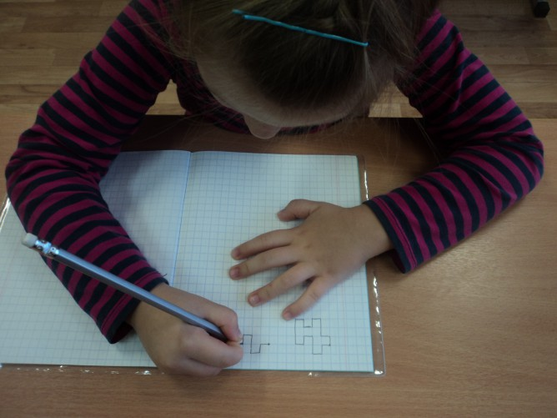
2. Взрослый человек диктует определенную последовательность черточек, указывая количество клеточек и направление рисования. Ребенок все выполняет на слух, затем накладывает свое изображение на исходное и сравнивает результат с образцом.
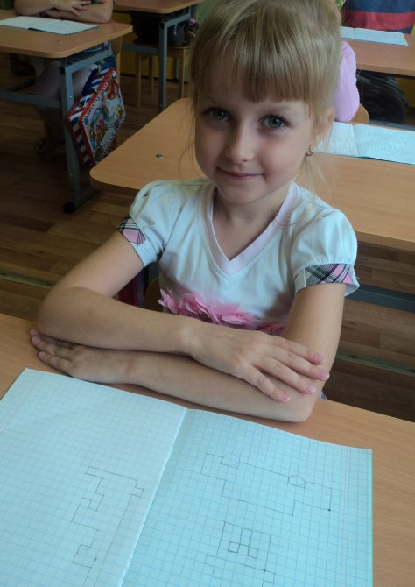
3. Взрослый начинает диктовать графический диктант и когда получается понятный рисунок, ребенок должен самостоятельно его продолжить.
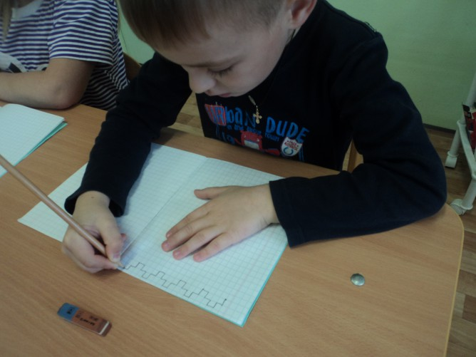
Так что же такое графический диктант? Это обучение через развлечение, приятное и полезное времяпрепровождение с детьми и конечно незаменимый помощник в подготовке ребенка к школе.
Попробуйте выполнить графический диктант со своим ребенком:
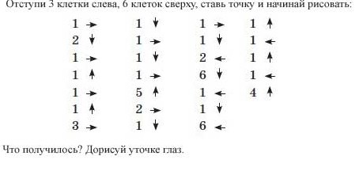
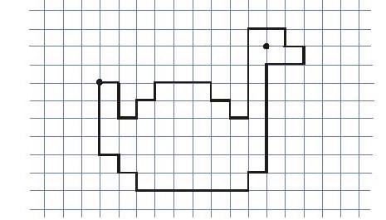
Удачи Вам!

Хвалите всегда детей, но никогда, ни с кем не сравнивайте! Желаю всем удачи!

